
«Международный день чая»
Подготовила воспитатель: Харатян К.В.

15 декабря Международный день чая – относительно молодой праздник, возродившийся в 2004 году, из далеких старинных традиций.

Чай – напиток, хорошо известный во всех странах мира. В каждой стране существует свой особый ритуал чаепития. У разных народов – разный чай: из растений и плодов, с добавлением специй, молока, со сладостями и без, и употребляют его из разных сосудов. То, что несет с собой чаепитие – это, прежде всего, общение. Есть чай, который во всем мире называют – русским. Это чай с лимоном. А еще традиционно на Руси пили Иван чай.
Вот и мы с детьми логопедической группы № 9/13 решили не отставать от добрых традиций и провели тематический День чая.
Рассказали ребятам об одном из самых старинных и добрых обычаев на Руси – чаепитии, с помощью презентации детки окунулись в те далекие времена, когда в старинной русской избе под шум самовара велись душевные разговоры да, распивался ароматный чай! Так же узнали, что чай — не только вкусный, но еще и очень полезный напиток, а его заваривание – настоящее искусство.
Узнали еще много нового и интересного о чае: где растёт, каких видов, рассмотрели листья чая.
А в завершении мы провели чаепитие. Пили чай с печеньками. У ребята всегда было много вопросов про чай: где появился чай? Откуда пришел к нам чай? Как растет? Кто собирает? Как попадает к нам на стол? Что означает слово «чай»?
ЧАЙ» - «ту - ай - не» - «молодой листочек».
Для ребят была подготовлена познавательная программа, на которой в игровой форме ребята много нового и интересного узнали о чае. Что Родина чая является Китай. Растет чай на плантациях и «любит» много воды, сборщицы чая берут только верхние листочки самые молоденькие. Есть легенда о древнекитайском императоре Шен Нун, которая рассказывает о том, что около трех тысяч лет назад поставил кипятиться котел с водой, в который случайным образом попало несколько листочков с чайного дерева. Испробовав удивительный напиток, император восхитился его прекрасным вкусом. Из императорского дворца чай распространился по всему Китаю: его стали церемониально подавать при приеме самых дорогих гостей.
Ребята теперь знают, что есть много видов чая: черный, зеленый, красный, белый. Отгадывали загадки о чае, самоваре, бубликах и баранках. Вспомнили сказку о «Мухе – Цокотухе», которая приглашала в гости на чай. В заключении такового необычного праздника дошколята выразили свои эмоции в творчестве, нарисовав самовар и чайную чашку.
Дети узнали, что родина чая - Китай, что бывают разные виды чая (чёрный, зелёный, красный, жёлтый, фруктовый, цветочный). Дети также познакомились с традициями чаепития в России. Дети отгадывали загадки, играли познавательную игру «С чем пьем чай?», соревновались в разных играх таких как «Сервировка стола», «Напоим кукол чаем»
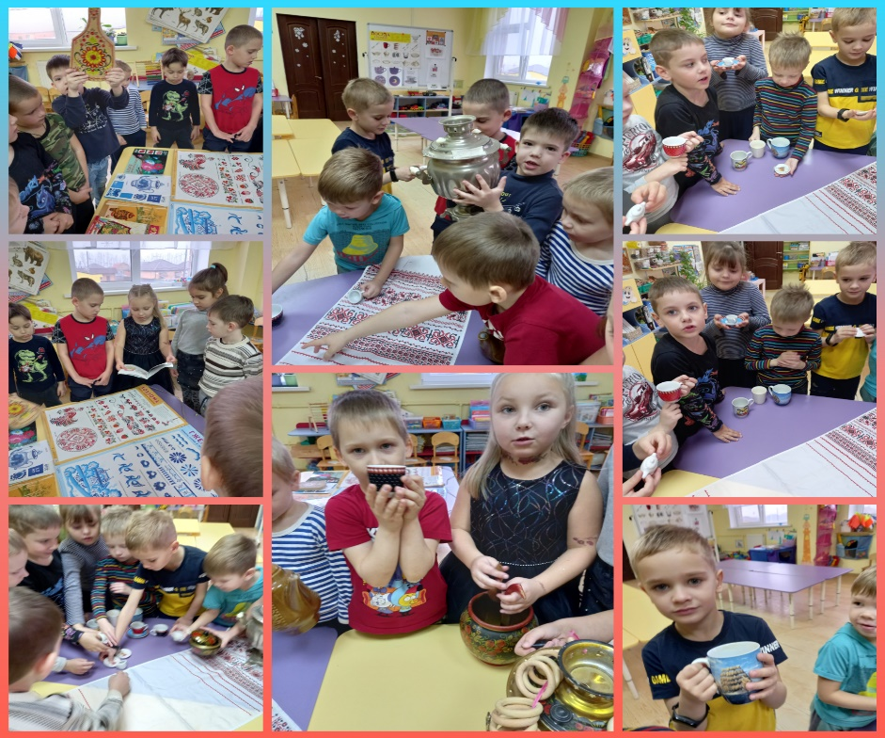
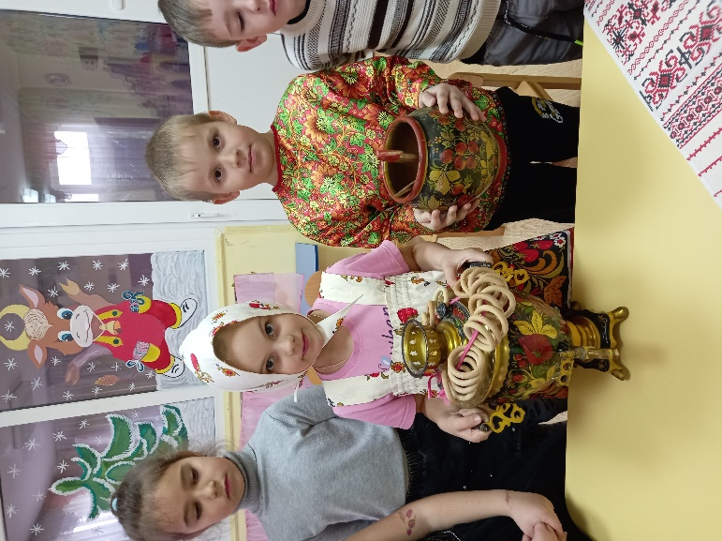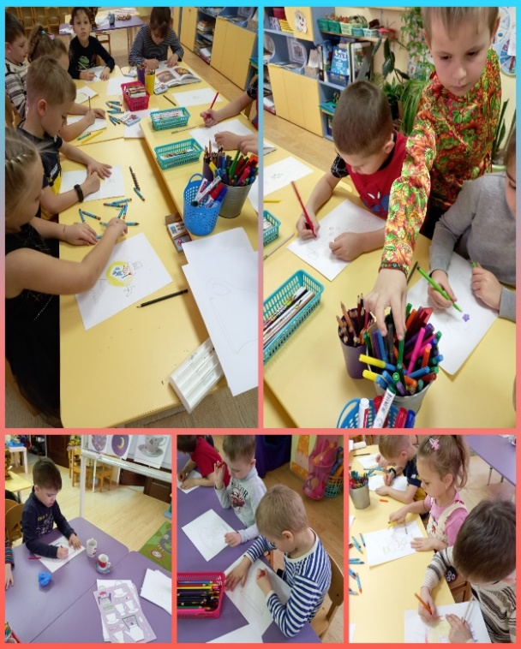

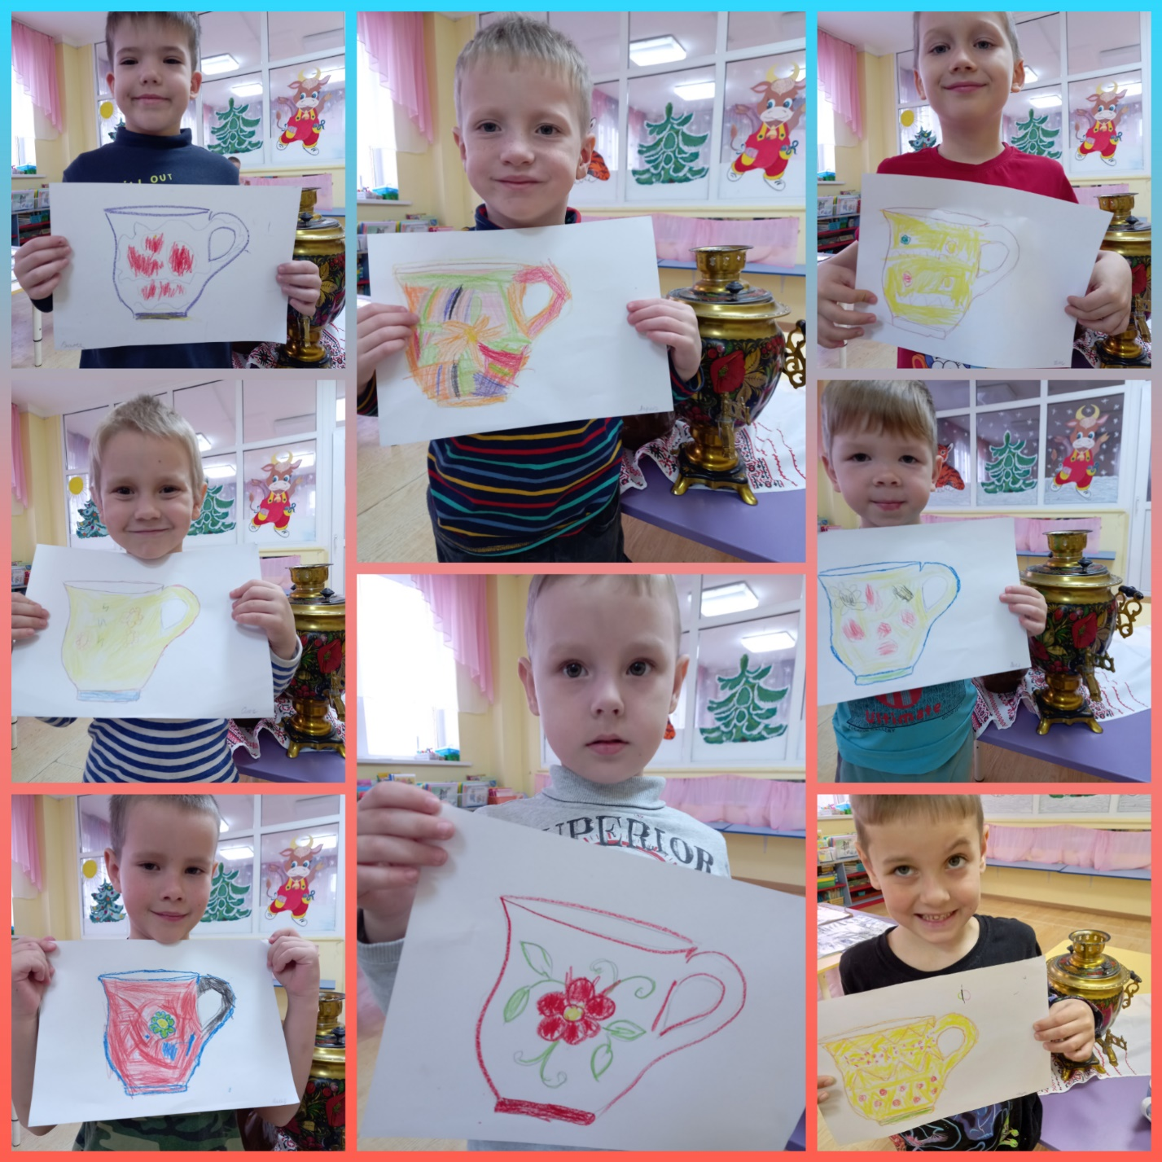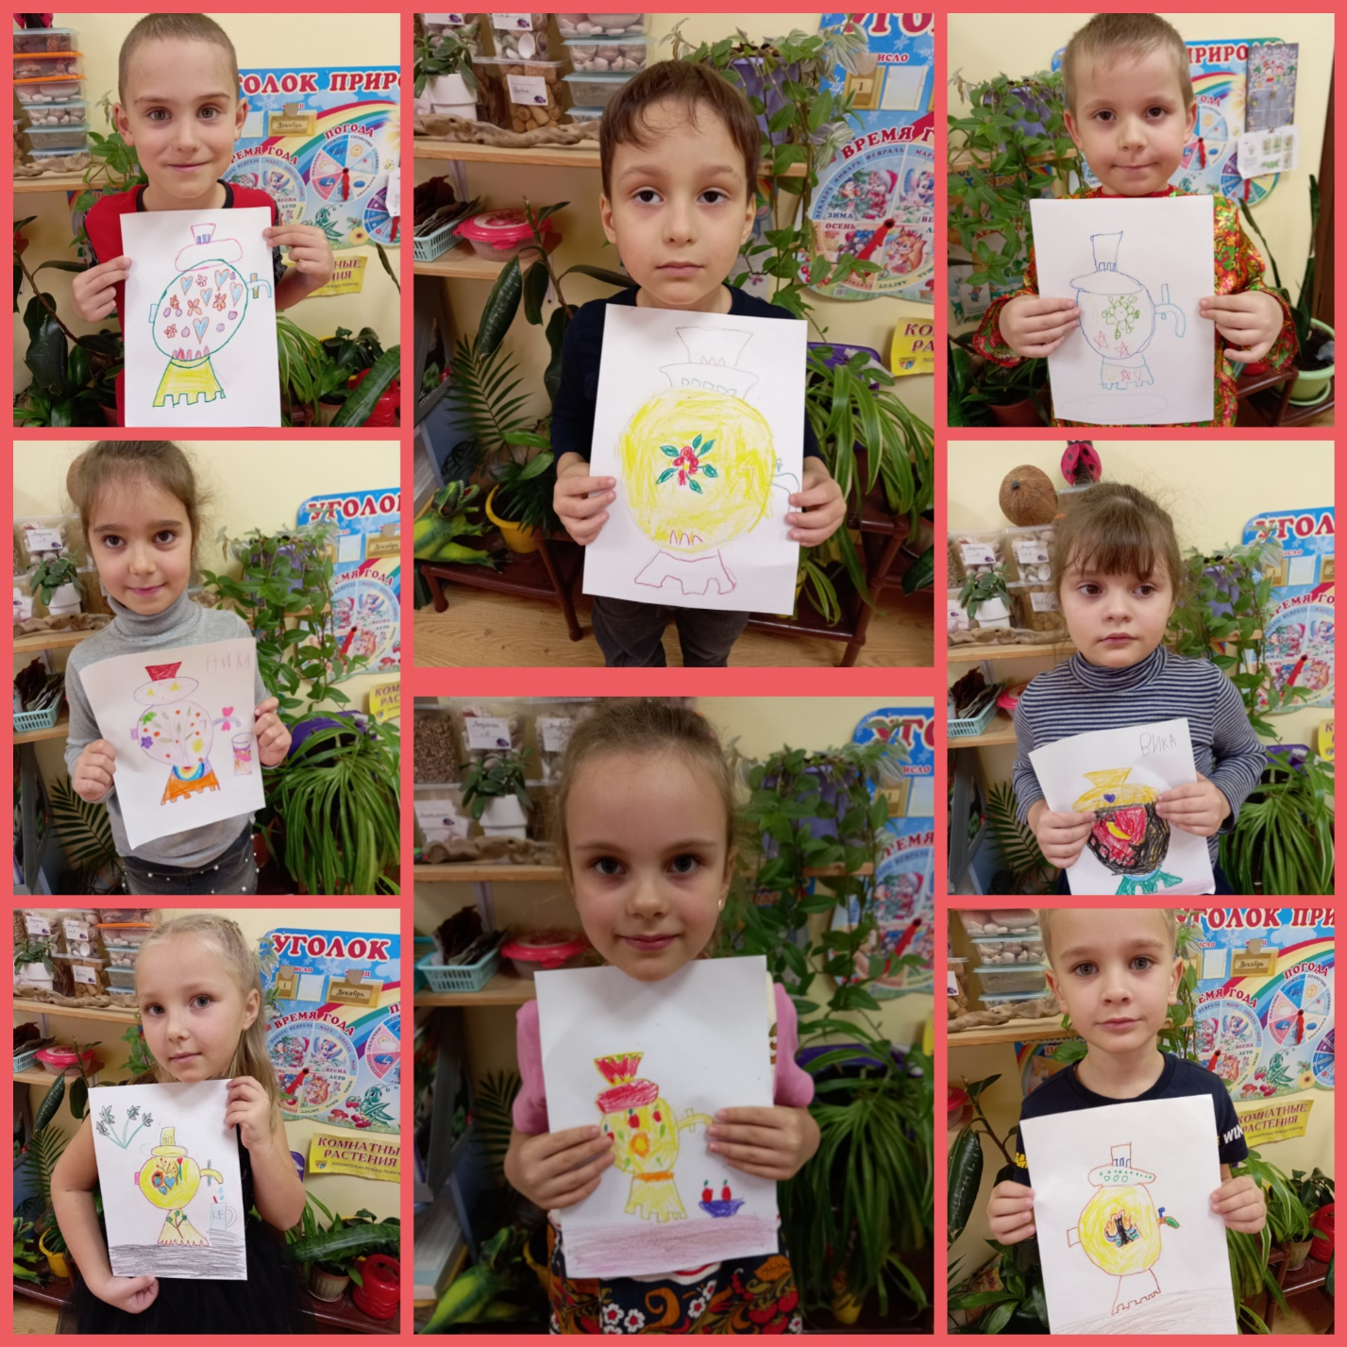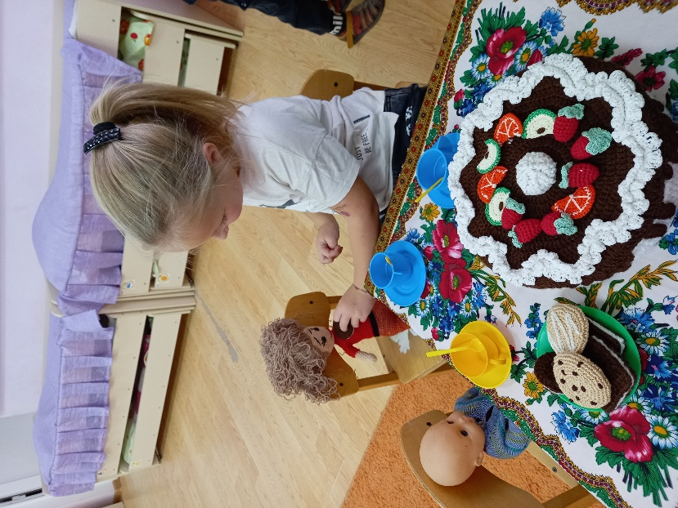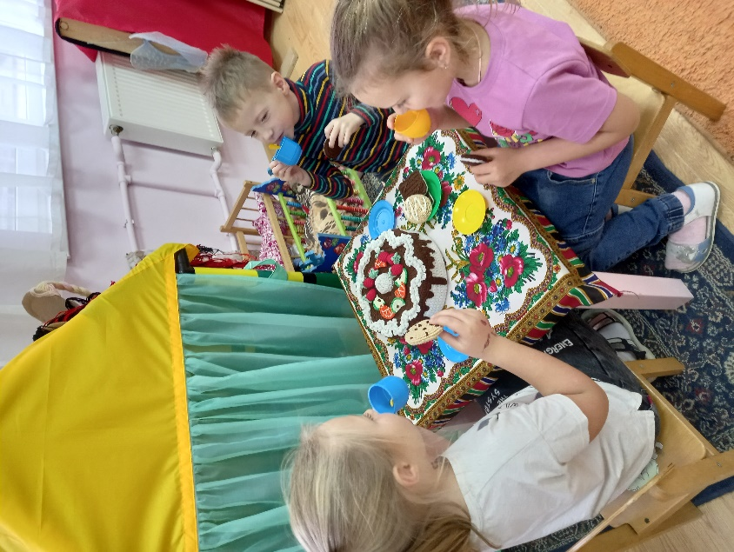

Источник: https://e.mail.ru/inbox/0:16395679022080109800:0/

